ZTP
LAB 2
ZMIENDAK WIKTOR

Ocena 3.0:
- W ShopService dodano pobieranie produktu oraz zamówień po ID
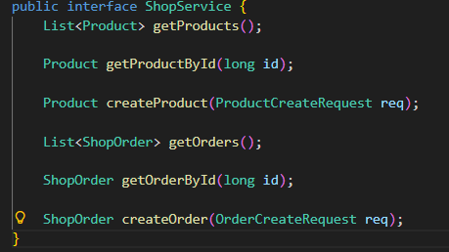
- Zaimplementowano elementy ShopServiceImp:
  - Pobieranie produktu po ID
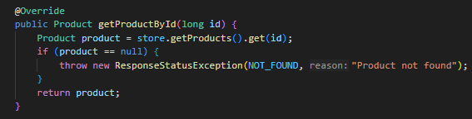
  - Tworzenie produktu
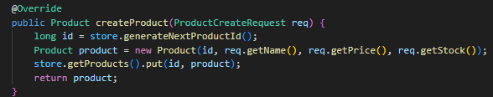
  - Pobieranie zamówień po ID
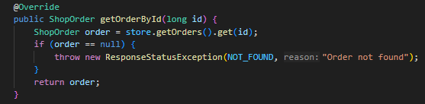
  - Tworzenie zamówień
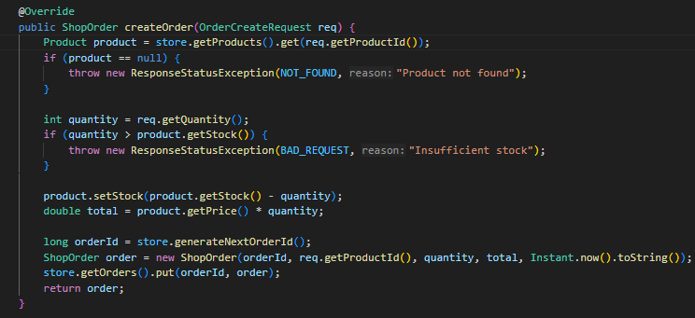
- Dzięki utworzeniu logiki pokazanej w podpunkcie 2 można uprościć implementację ShopController
  - Usunięto zależność ShopController od InMemoryStore
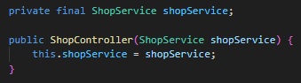
- Wprowadzono DTO dla requestów zamiast Map<String,Object> w kontrolerze
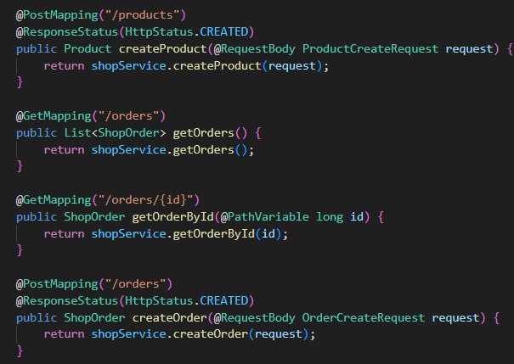

Ocena 4.0:
- Dodano Valid w kontrolerze
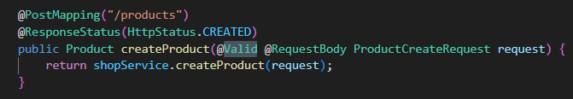
- Dodano adnotacje walidacyjne
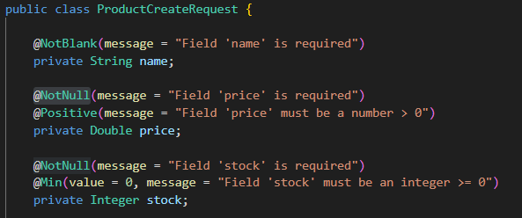
- Rozbudowano ApiExceptionHandler aby obsługiwał wyjątek ArgumentNotValid
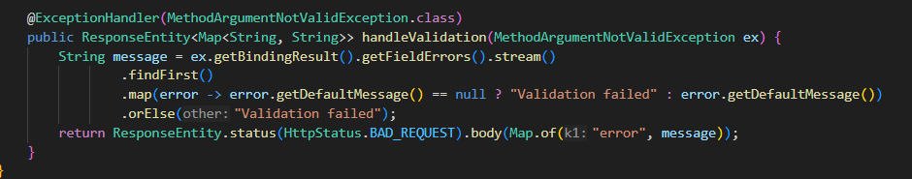
Testy przeszły pomyślnie
